PELERINAJ IN GRECIA
HRAMUL SFANTULUI NECTARIE TAUMATURGUL
Cu vizite la Meteore, Manastirea Kato Xenia, Sf. Ioan Rusu in Evia
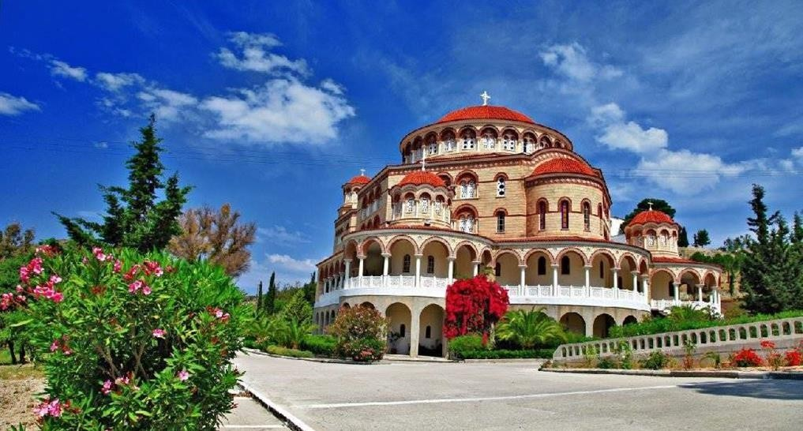

PERIOADA | NR. NOPTI | TARIF
05 - 11.11.2025 | 7 zile/ 6 nopti | 595 EURO

Este un pelerinaj in care vom vizita numeroase locuri sfinte si ne vom inchina la moastele unor mari sfinti facatori de minuni, precum Sfantul Cuvios Paisie Agioritul, Sfantul Dyonisie, Sfanta Ecaterina, Sfantului Efrem cel Nou, Sfantul Ioan Rusul, Sfantul Dimitrie Izvoratorul de Mir.
<< Iubirea este legatura societatii si infratirea intregii omeniri. Este baza fericirii si a bunastarii oamenilor si temelia tuturor virtutilor. Este scara care il ridica pe om la desavarsire si-l arata cu adevarat chip si asemanare a lui Dumnezeu. >>
Sfantul Ierarh Nectarie din Eghina (1846 – 1920)
TARIFUL INCLUDE:
- 6 nopti cazare in hoteluri de 3* in Salonic, Kalambaka, Athena, Evia si Paralia Katerini
- Regim de masa: Demipensiune in Salonic, Kalambaka, Athena, Evia, mic dejun si cina festiva cu seara greceasca optionala in Paralia Katerini
- Transport cu autocar climatizat clasificat pentru curse internationale
- Insotitor din partea agentiei

TARIFUL NU INCLUDE:
- traversarile cu feribotul – aprox. 40 euro/persoana
- cina festiva si seara greceasca in Paralia Katerini – aprox. 35 euro/ persoana
- intrarea la Complexul monastic Meteora – 3 euro/ manastire
- asigurare medicala optionala: aprox. 40 lei
- Excursie optionala in Athena-tur cu ghid local -35 euro/persoana
CAZARE:

Hotel Rotonda 3*/similar – Salonic – 1 noapte
Hotel Rex 3*/similar – Kalambaka – 1 noapte
Hotel London Hotel 3*/ similar – Atena – 2 nopti 3*
Hotel Rania Insula Evia 3*/similar – 1 noapte
Hotel Zefyros 3*/ similar - Paralia Katerini – 1 noapte

PROGRAM:

Sfantul Nectarie este unul dintre cei mai noi sfinti canonizati de Biserica Greciei in acest secol. Intre anii 1904 -1907, el a construit o frumoasa manastire de calugarite in insula Eghina. Traind ca un inger in trup si iubind neincetata rugaciune, tacerea, smerenia, postul si milostenia, Sfantul Nectarie revarsa in jurul lui pacea si bucuria, cu care mangaia si odihnea pe toti care veneau la chilia lui. Sfantul Nectarie a murit in 1920, iar in septembrie 1953, sfintele sale moaste au fost scoase din mormant si asezate in biserica manastirii din Eghina, pentru cinstire si binecuvantare. In 1961, Sinodul Bisericii din Grecia, vazand numeroasele minuni care se faceau la moastele sale, l-au declarat sfant, cu zi de praznuire la 9 noiembrie.
- ZIUA I – 5.11 - MIERCURI: Bucuresti - Giurgiu - Ruse - Sofia - Kulata - Promahonas - Salonic (685 km)

Intalnire la ora 5.30 la Academia Militara, plecare la ora 6:00, pe traseul Bucuresti - Giurgiu – Ruse – Sofia – Thesalonik.

Sosire in Salonic si tur de oras: Agora Romans, Arcul lui Galerius, Rotonda, Bulevardul Egnatia, Turnul Alb, Piata Aristotel, statuia ecvestra Alexandru cel Mare, Biserica Sfantul Dumitru cu vizite, opriri, cumparaturi.
Cazare si cina in Salonic, Hotel Rotonda 3*/similar.

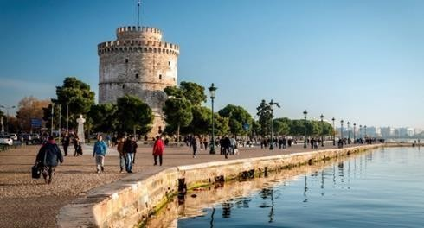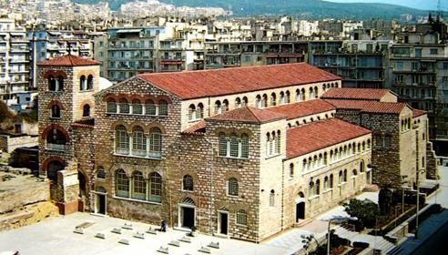

- ZIUA II – 6.11 - MARTI: Salonic – Meteora - Kalambaka (265 km)

Mic dejun la hotel in Salonic. Ne indreptam spre Manastirile Meteora, al doilea centru monahal ortodox, dupa Muntele
Athos. Chiar inainte de a ajunge, oprim la Manastirea Sf. Dionisie din Olimp.
Intemeiata in anul 1542, manastirea Sfantul Dionisie este asezata la o altitudine de peste 900 de metri, in Satul Palaos Panteleimonas, pe Muntele Olimp. Manastirea este de o rara frumusete, fiind construita ca o fortareata, din piatra si lemn. Manastirea noua are si un muzeu, care adaposteste racle ce contin parti din moastele a peste trei sute de sfinti, icoane vechi, precum si alte obiecte rare si de o valoare inestimabila.

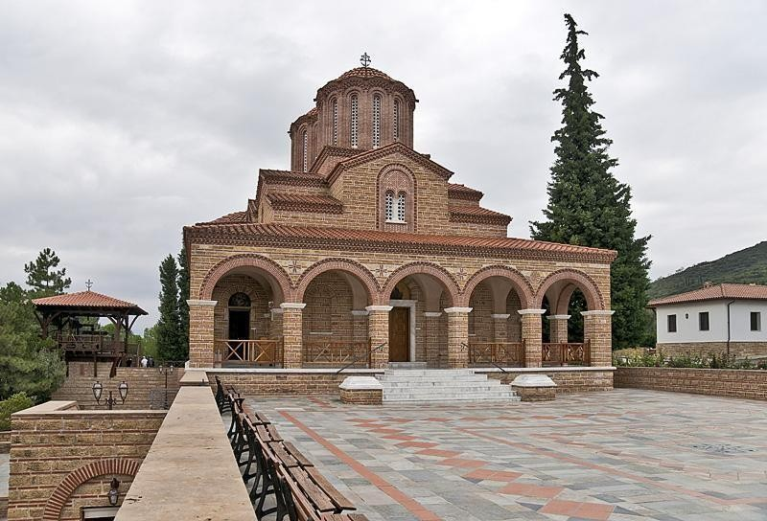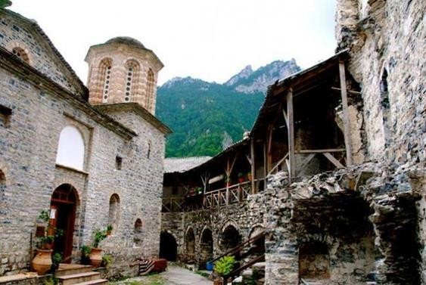

Ajungem la Meteore. Exista un loc in care forta naturii a modelat muntii facandu-i sa arate aidoma unor stalpi ce sustin insusi cerul. Exista un loc pe care oamenii l-au intarit prin credinta si puterea lor launtrica. Un loc in care Dumnezeu le-a zambit oamenilor, oferindu-le adapost acolo unde nimeni nu se astepta... Meteora... lacasul ingerilor.
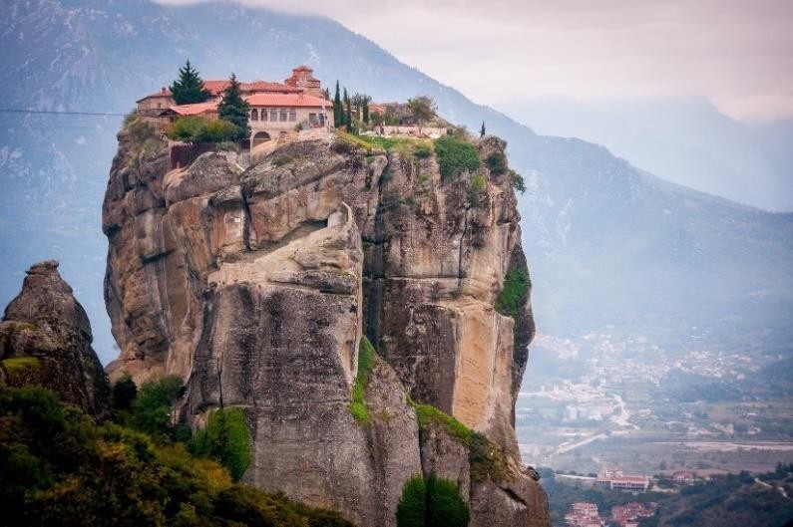
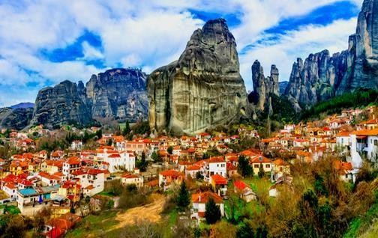

Incepem prin a vizita un atelier de icoane bizantine, iar apoi vom intra la Marea Meteora si, optional, alte manastiri.
Kalambaka este un micut oras pitoresc aflat la poalele Meteorelor. Cel mai interesant aspect al orasului este fundalul fascinant al stancilor abrupte ale Meteorei care incadreaza partea de nord a orizontului. Cu o strada principala generoasa pe care se afla majoritatea hotelurilor, teraselor, restaurantelor si magazinelor, oraselul asteapta sa va impresioneze. Continuam cu vizitarea complexului Monahal de la Meteora, inclus in Patrimoniul UNESCO si unul din cele mai cunoscute centre monahale ale Rasaritului crestin. O adevarata padure de piatra ce izbucneste in mijlocul campiei plaseaza ansamblul monastic intr-un peisaj de o maretie tulburatoare.
Cazare si cina in Kalambaka, Hotel Rex 3*/similar.
- ZIUA III – 7.11 - JOI Kalambaka - Athena (350 km)- excursie optionala 35 euro/persoana
După micul dejun, vom porni spre sudul Greciei, într-o călătorie de aproximativ 350 km către capitala elenă – Athena.
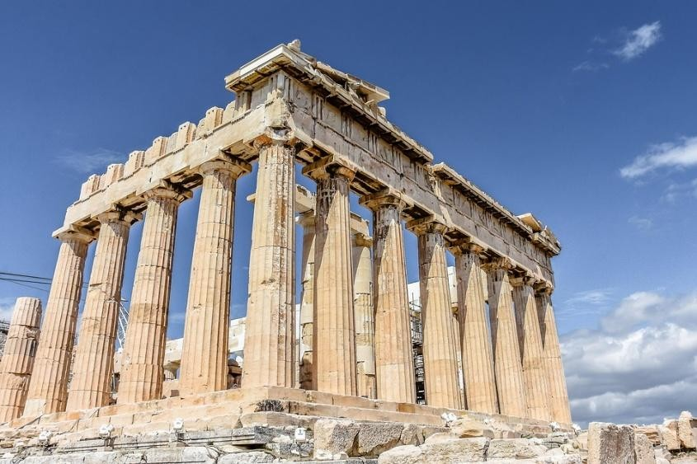
In Athena, ne vom caza la hotel, iar apoi veți avea posibilitatea să petreceți timp liber sau să participați la o excursie opțională către inima celei mai vechi democrații europene.
Prima oprire va fi la Acropola Atenei, cea mai faimoasă cetate antică a Greciei, situată pe un platou stâncos care domină orașul. Acropola adăpostește rămășițele unor clădiri antice de o valoare istorică și arhitecturală inestimabilă, dintre care cel mai cunoscut este
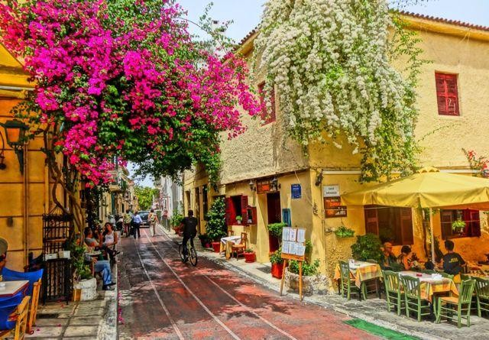
Partenonul, templul dedicat zeiței Atena. Pe lângă Partenon, vom vizita și alte edificii precum Erechteionul, cu faimoasele Cariatide, Propileele, poarta monumentală a Acropolei, și Templul Atenei Nike. Ghidul ne va oferi informații valoroase despre istoria acestor locuri, mitologia greacă și importanța civilizației ateniene.
După vizitarea Acropolei, ne vom plimba prin cartierul Plaka, una dintre cele mai vechi și pitorești zone din Atena. Situat la poalele Acropolei, Plaka este renumit pentru străduțele sale înguste și pavate, casele vechi în stil neoclasic, magazinele de suveniruri tradiționale, dar și pentru tavernele autentice grecești, unde se poate savura o cină delicioasă într-un decor autentic.
Cazare si cina la hotel de 3* în Athena, unde ne vom odihni pentru ziua următoare.

- ZIUA IV – 8.11 – Sambata : Atena-Piraeus-Eghina (40 km+calatoria cu feribotul)

Mic dejun la hotel in Atena. Ne indreptam catre portul Piraeus de unde vom lua feribotul pentru a trece in insula
Eghina unde vom participa la Sfanta Liturghie inchinata Sfantului Nectarie, mare tamaduitor al bolnavilor si
vindecator de cancer. Recent canonizat de catre Biserica Ortodoxa a Greciei, Sfantul Nectarie a fost episcop
de Pentapole si ctitor al Manastirii "Sfanta Treime" din insula Eghina.
Manastirea a fost ridicata pe ruinele unei manastiri bizantine mai vechi. Sfantul Nectarie, protectorul insulei Eghina,
a ajutat la ridicarea acestei manastiri intre anii 1904-1910. La acel moment, manastirea a fost inchinata Sfintei Treimi,
insa dupa moartea Sfantului Nectarie, odata cu canonizarea acestuia, manastirea a primit si un al doilea hram –
cel al ocrotitorului si binefacatorului ei, Sfantul Ierarh Nectarie Taumaturgul.
Moastele acestuia se pastreaza astazi in interiorul manastirii, fiind puse spre inchinarea pelerinilor ce vin
cu credinta la acesta.

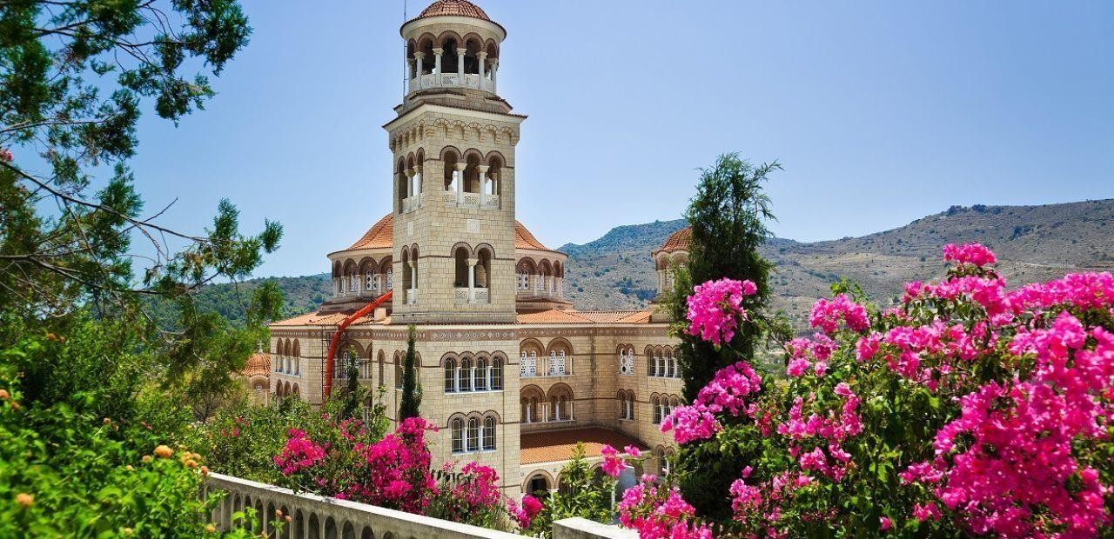

Dupa slujba, vom merge sa vizitam si Manastirea Sfanta Ecaterina, care adaposteste mana Sfintei Ecaterina si particele de moaste de la mai multi sfinti. Aici se afla si Icoana Sfantului Spiridon facatoare de minuni, care deschide ochii. Imbarcare pe feribot si traversare pe continent. Ne vom opri sa vizitam Manastirea Pantokratoros din Ntaou Penteli cu moastele celor 179 de mucenici.
Cutremuratoarea poveste a muceniciei celor 179 de mucenici de la Manastirea Pantokratoros din Ntaou Penteli a fost scrisa in 1680 de catre Chiril Degleri, Egumenul Manastirii Penteli. De Sfintele Pasti, in timpul slujbei de la miezul noptii, dupa ce ultimul ”Hristos a inviat” a fost cantat cu bucurie de catre parintii manastirii, piratii au navalit in Biserica si au inceput groaznicul macel. 179 de calugari si ieromonahi, inclusiv Egumenul manastirii, au fost masacrati de catre pirati. Acestia au furat comorile manastirii si au fugit inapoi la Rufina, dar nu inainte de a da foc manastirii.
Continuam pelerinajul nostru cu o oprire in Nea Makri, pentru a ne inchina la moastele Sfantului Efrem cel Nou, grabnic ajutator in toate nevoile. Ne intoarcem la cazare la hotelul din Atena.

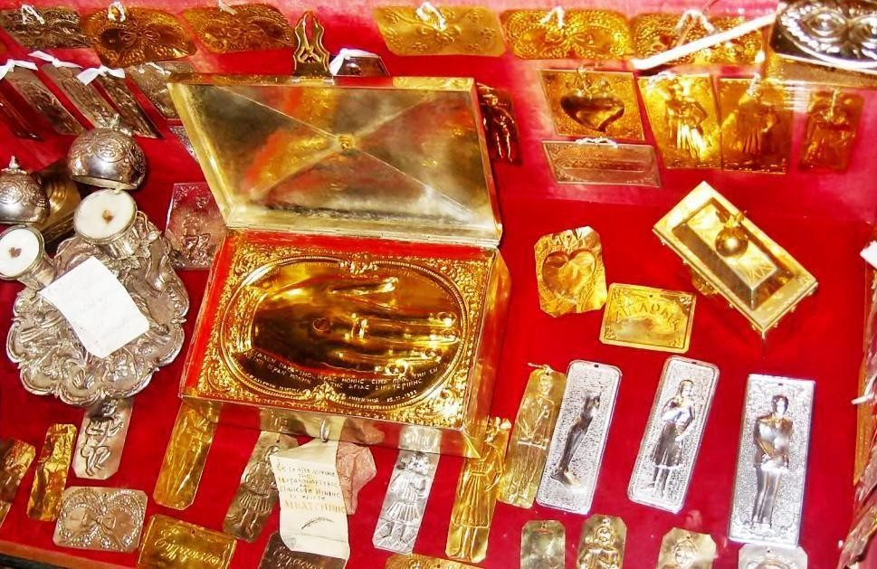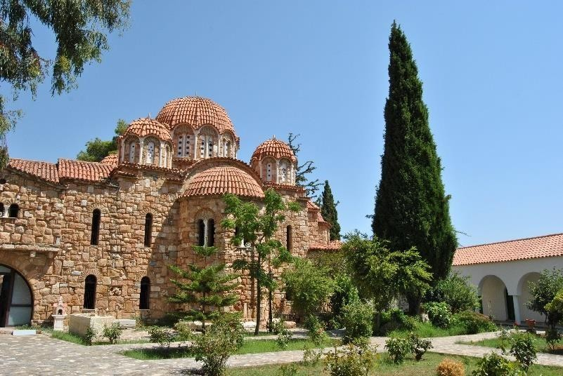

- ZIUA V – 09.11 - SAMBATA: Atena – Insula Evia (130 km)
Mic dejun la hotelul din Atena.Plecam catre Evia si incepem programul pe insula Evia cu o vizita la manastirea
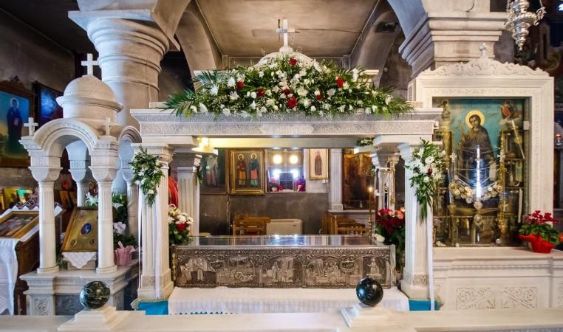
Sf.Partenie de Lampsakos.
Apoi ne vom inchina la moastele Sfantului Ioan Rusu,
in Biserica cu acelasi nume, din satul Prokopi, aflat in
partea nordica a insulei Evia si la Manastirea
Sfantului Cuvios David cel Batran-
unde se aflamoastele Cuviosului David si
mormantul Cuviosul Iacov Tsalikis).
La o distanta de cativa kilometri de Manastirea Schimbarea la Fata si Cuviosul David se afla Aghiasma, o fantana cu apa sfintita. Potrivit traditiei, aici si-a infipt toiagul Sfantul Cuvios David, iar apa a tasnit ca prin minune.
Sfantul a visat sa construiasca o manastire. Ajuns in tinutul in care se inalta astazi manastirea sa, el s-a rugat Domnului sa ii daruiasca o sursa de apa.
Cazare si cina in Insula Evia la Hotel Rania 3* sau similar.
- ZIUA VI – 10.11 - Luni: Evia – Paralia Katerini
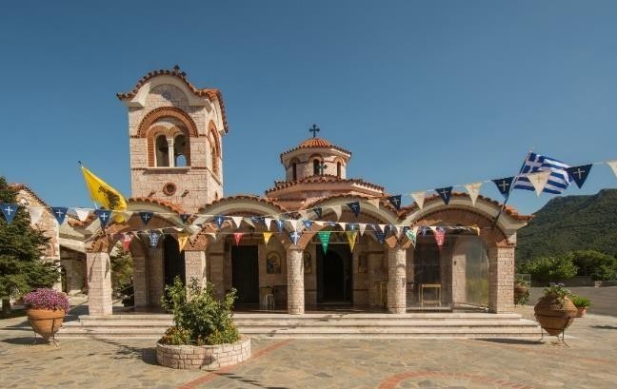
Ne intoarcem pe Grecia continentala, cu feribotul, si ne indreptam spre
Manastirea Kato Xenia, care adaposteste icoana facatoare de minuni a Maicii Domnului „Straina” si o parte din Braul Maicii Domnului.
Manastirea Kato Xenia a fost intemeiata in timpul imparatului bizantin
Andronic al II-lea Paleologul. Numele Manastirii Kato Xenia, insemnind „Straina de Jos”, provine de la icoana facatoare de minuni a Maicii Domnului „Straina” (Panaghia Xenia) ajunsa aici in mod miraculos.

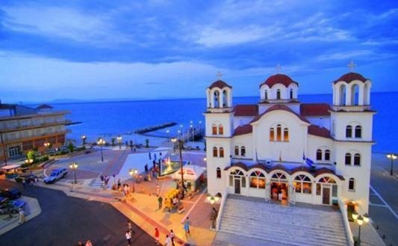
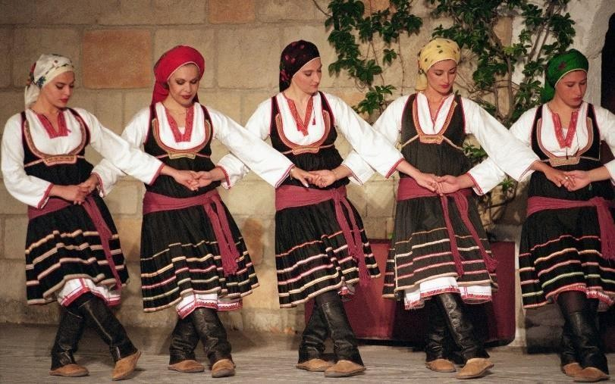
Cazare in Paralia Katerini, Hotel Zefyros 3*/ similar . Optional: Cina si program artistic “seara greceasca'
ZIUA VII – 11.11 - DUMINICA: Paralia Katerini - Bulgaria – Romania (800 km)
Mic dejun. Dupa micul dejun se pleaca spre tara. Sosire in Bucuresti in functie de trafic si formalitatile vamale

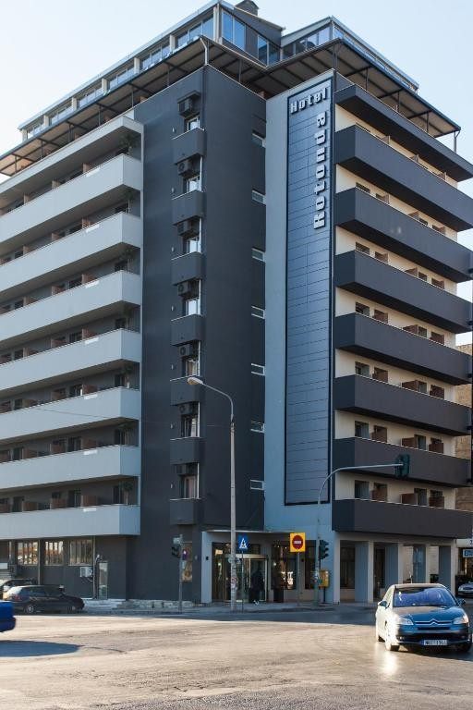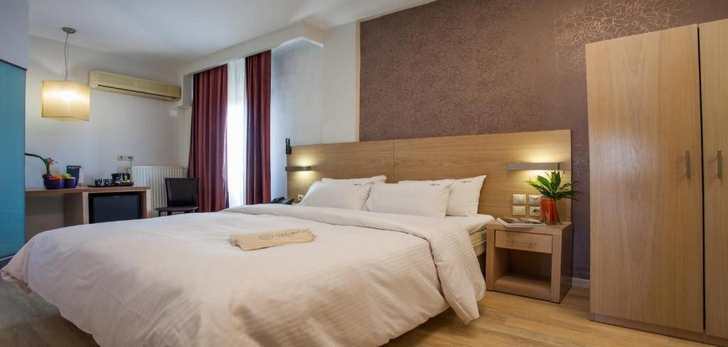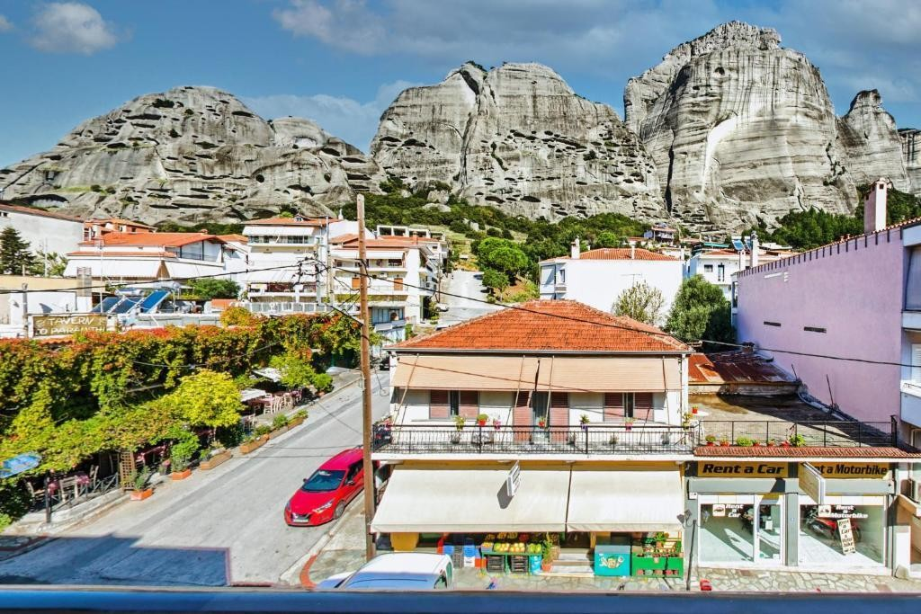
HOTEL ROT
ONDA
S
ALONIC

Hotelul Rotonda este situat excelent, în imediata apropiere a Gării
Centrale din Salonic, oferind acces facil către centrul orașului.
Oaspeții beneficiază de
mic dejun tip bufet inclus
,
Wi
-
Fi

gratuit

și
parcare gratuită
.

Camerele sunt spațioase, dotate cu
TV cu ecran plat
,
mini
-
frigider
,
birou

și
seif pentru laptop
, precum și balcon. Internetul wireless
este disponibil gratuit în întreaga proprietate.

-

Centrul orașului se află la doar 1 km, iar stația de metrou care
duce spre centru și aeroport este la 300 de metri
–

doar 2 stații
până în inima orașului.

HOTEL REX
–

KALABAKA

Situat la doar 3,3 km de faimoasele
mănăstiri de la Meteora,
Hotel Rex

oferă
cazare confortabilă într
-
un cadru natural
superb, cu
vedere spre munte

sau oraș.
Hotelul dispune de
terasă, grădină
, bar și
Wi
-
Fi gratuit

în toate camerele.

Camerele sunt dotate cu
aer condiționat,
TV cu ecran plat
, frigider, ibric electric,
baie
proprie cu duș
, articole de toaletă gratuite
și uscător de păr. Unele camere beneficiază
de
patio cu vedere la munte
.

.

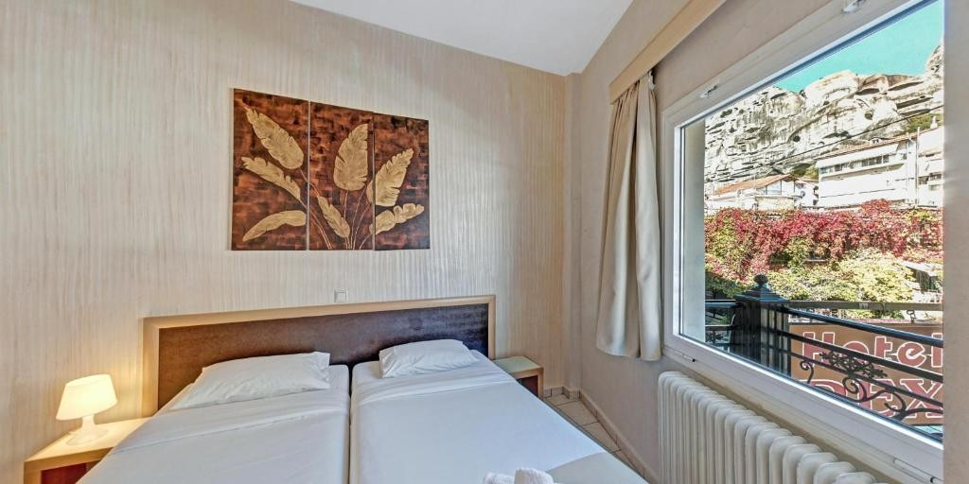

HOTEL LONDON – GLYFADA, ATENA
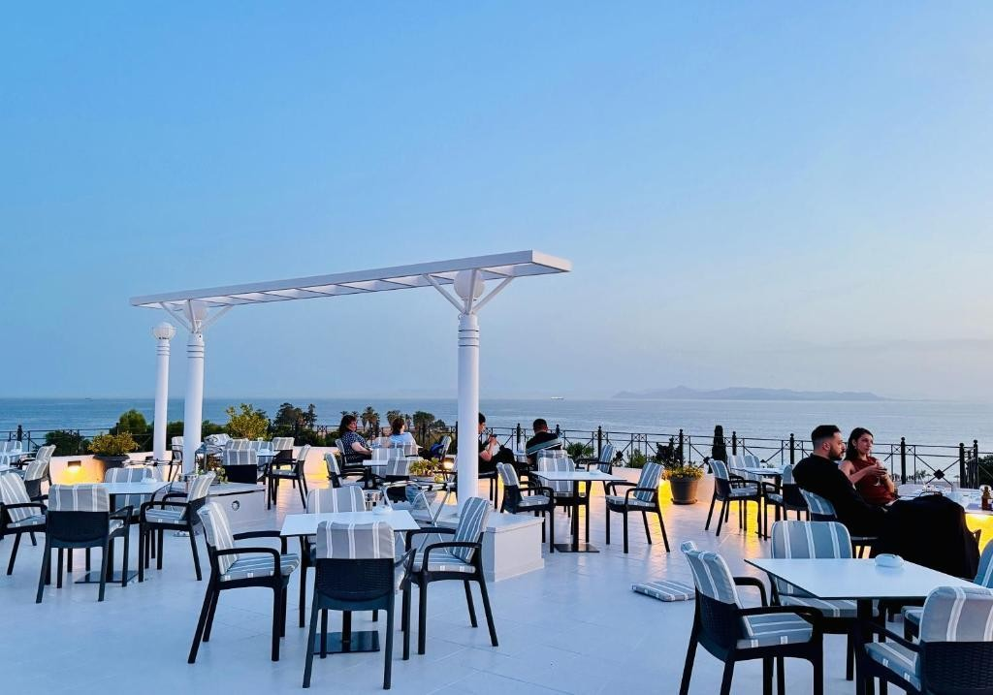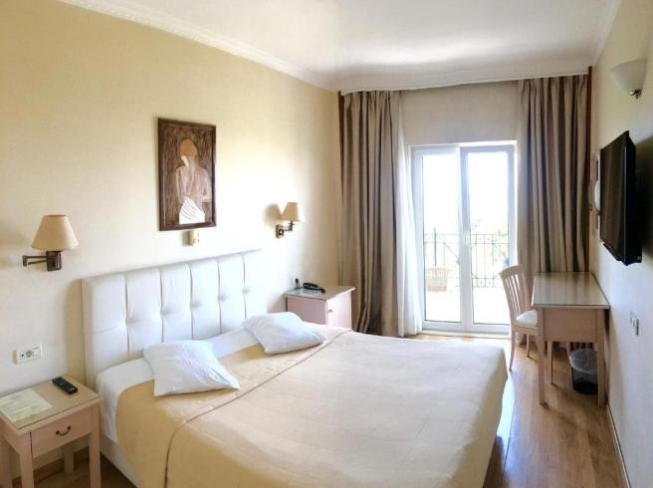
Situat la doar
100
de metri de plaja cu nisip din
Glyfada
, pe coasta de sud a Atenei,
Hotel
London

oferă camere luminoase, cu
aer
condiționat, balcon privat

și
Wi
-
Fi gratuit
.
Stația de tramvai se află la

câțiva pași, iar
autobuzul către aeroport oprește la doar 50 de
metri.

Camerele sunt izolate fonic și dispun de
TV cu
ecran plat
, pardoseală din lemn și balcon cu
vedere parțială sau totală la mare
.

Oaspeții pot savura
mic dejun tip bufet

în fiecare
dimineață și pot lua masa sau servi băuturi în
lounge barul
hotelului
. În apropiere se găsesc restaurante, baruri
moderne și numeroase magazine de designer.

Hotelul are acces facil către centrul Atenei (tramvai +
metrou) și e
ste ideal pentru combinația de
sejur la plajă
și explorare urbană
.

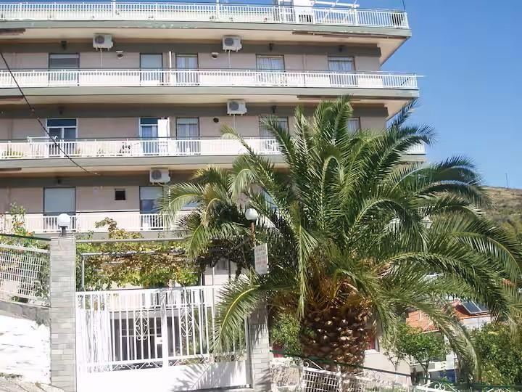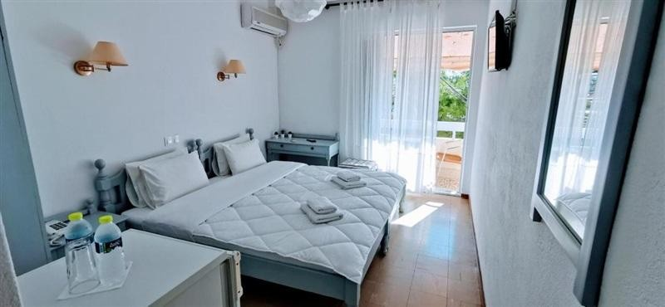
HOTEL RANIA
–

LOUTRA EDIPSOU

Situat
chiar pe malul mării
, în stațiunea Loutra
Edipsou,
Hotel Rania

oferă cazare de 2 stele, cu
Wi
-
Fi gratuit, restaurant, bar, terasă

și
room
-
service
.
Hotelul dispune și de
serviciu de transfer de la/la
aeroport
, la cerere.

Camerele au
balcon cu vedere la oraș

sau la munte,
baie proprie cu duș și uscător de păr
, precum și
lenjerie și prosoape incluse.
Unele camere oferă
vedere panoramică spre munte.

Dimineața este servit un mic dejun tip bufet, continental sau vegetarian. Oaspeții se pot relaxa în loungeul comun sau pot explora zona prin plimbări cu bicicleta.
Hotelul se află la doar 300 m de izvoarele termale Edipsos și la 15 minute de mers pe jos de Plaja Treis Moloi. Aeroportul Nea Anchialos se află la 68 km distanță.

HOTEL ZEFYROS – PARALIA KATERINI

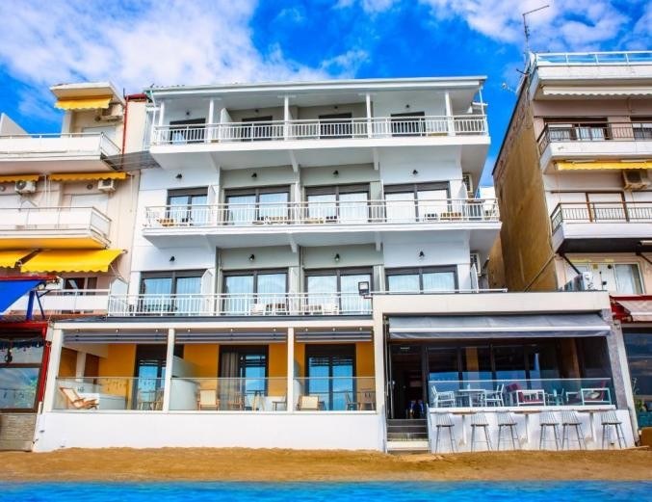
Situat la câțiva pași de Plaja Kolimvisis, în stațiunea Paralia Katerini, Hotel Zefyros oferă o plajă privată, restaurant, bar, lounge comun și parcare privată gratuită. Oaspeții beneficiază de Wi-Fi gratuit, recepție deschisă non-stop, room-service și servicii de transfer de la/la aeroport.
Camerele sunt dotate cu aer condiționat, TV cu ecran plat, frigider, fierbător electric, seif, birou, baie proprie cu duș și articole de toaletă gratuite. Toate camerele dispun de terasă și sunt echipate cu lenjerie de pat și prosoape.
Micul dejun servit este de tip american, iar hotelul
oferă și servicii de închiriere biciclete, fiind o alegere ideală pentru cei care doresc să exploreze zona. Hotelul se află la doar 25 km de Muntele Olimp și la 30 km de situl arheologic Dion. Aeroportul Salonic este la 96 km.
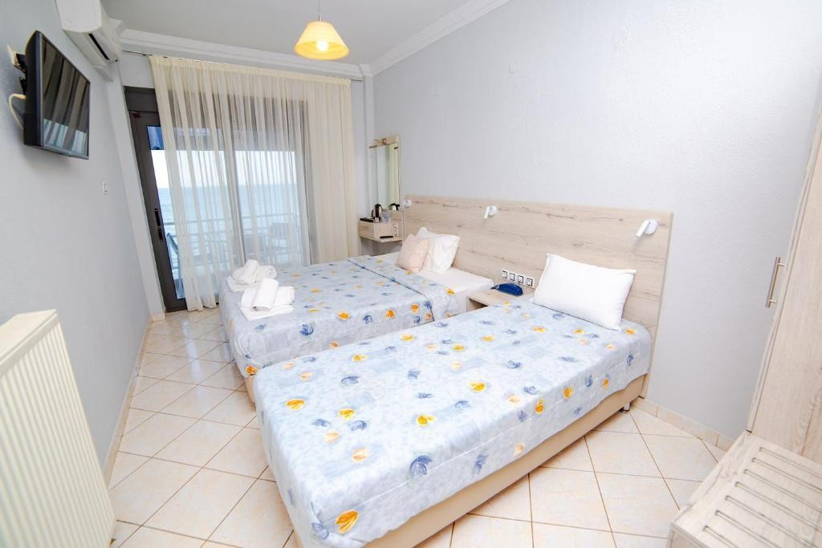

Nota:
- Tariful este valabil pentru grup de minimum 45 persoane.
- Documente necesare calatoriei: pasaport valabil cu cel putin 6 luni de la data intoarcerii.
- Programul pe zile si ordinea vizitelor se pot modifica, respectand in totalitate vizitele mentionate in program.
- Categoria hotelurilor si a mijloacelor de transport este in conformitate cu normele locale.
- Serviciile neincluse (taxe, excursiile optionale) se achita la agentie. Excursiile optionale care nu sunt achitate la agentie pot suferi modificari ale tarifului la fata locului.
- Excursia trebuie achitata integral cu cel putin 21 zile inaintea plecarii. Pentru inscriere se va achita un avans de 30% din valoarea totala a pachetului de servicii.
- Recomandam incheierea asigurarii Travel (storno + medicala) pentru a va proteja atat inainte de plecare, in cazul anularii calatoriei, cat si dupa plecare in cazul unei situatii neprevazute!
- Categoria hotelurilor si a mijloacelor de transport este cea oficiala pentru o anumita tara, putand exista diferente fata de standardele din Romania, fapt neimputabil agentiei de turism. Repartizarea camerelor la hotel se face de catre receptia acestuia. Eventuale nemultumiri legate de amplasarea sau aspectul camerei, se rezolva de catre turist direct la receptie, cu ajutorul insotitorului de grup.
- Pentru anumite facilitati din hotel sau din camera, hotelul poate solicita taxe suplimentare (minibar/frigider, seif/ AC etc.). In momentul sosirii la hotel, solicitati receptionerului sa va informeze cu exactitate asupra lor.
- Asezarea in autocar se face in ordinea inscrierilor

Informații despre plata excursiei:

Suplimentul de single costa 130 euro de persoana in plus fata de costul circuitului. ( 725 euro )

Pentru a asigura toate rezervările și serviciile incluse în program, plata excursiei se face în următoarele tranșe: 150 euro (avans inițial pentru confirmarea locului)
1 septembrie – 245 euro (tranșa a doua)
25 octombrie – 200 euro (sold final)

Modalități de plată disponibile:
Transfer bancar în unul dintre conturile agenției ALSYS TRAVEL:
BCR Bank
- RON: RO74 RNCB 0073 0499 5867 0001
- EURO: RO47 RNCB 0073 0499 5867 0002
- USD: RO20 RNCB 0073 0499 5867 0003

UniCredit Bank
- RON: RO29 BACX 0000 0015 7380 2000
- EURO: RO02 BACX 0000 0015 7380 2001
- USD: RO72 BACX 0000 0015 7380 2002
- GBP: RO18 BACX 0000 0015 7380 2004

Plată direct în agenție – Drumul Sarii 146, sector 6, Bucuresti

